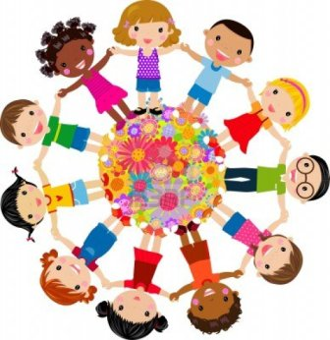
Temat kompleksowy : „WSZYSTKIE DZIECI NASZE SĄ”
PONIEDZIAŁEK 1.06.2020
DZIEŃ DZIECKA

Cele: - poznanie ( utrwalenie) znajomości wyglądu dzieci różnych ras, kształtowanie tolerancji
- ćwiczenia pamięci i spostrzegawczości wzrokowej,
- ćwiczenia w czytaniu oraz ćwiczenia przygotowujące do nauki pisania

Witamy Was kochane dzieci w dniu Waszego święta
Dziś poznacie dzieci z różnych stron świata.
1.Na początek zobaczcie filmik przedstawiający „dzieci z różnych stron świata”. Zwróćcie uwagę że każde z nich jest inne, ma inny kolor skóry i kształt oczu, inne fryzury i ubrania.
Zapewniamy Was jednak ,że pomimo tego że różnią się wyglądem, wszystkie kochają się bawić z kolegami i koleżankami tak jak wy.
(Przypominamy ze wszystkie linki należy skopiować do przeglądarki)
https://www.youtube.com/watch?v=UP9P0uB2Llw

MY DZIECI ŚWIATA
https://www.youtube.com/watch?v=zl_dYe03Yx0
2.Teraz wysłuchajcie piosenki pt. „JESTESMY DZIEĆMI” w wykonaniu dziecięcego zespołu „ŚPIEWAJĄCE BRZDĄCE”
https://www.youtube.com/watch?v=7K3_mSb1zRQ
3.Czas na spotkanie z Olkiem I Adą -otwórzcie książkę na s.58.Zobaczcie, jak oni spędzają Dzień Dziecka.

4.Następnie otwórz książkę na s. 54 i wykonaj polecenie.

5 Czas na ćwiczenie pamięci. Poniżej mamy dla Was zabawę z piłkami:

6. Przeczytaj skąd pochodzą dzieci Świata. Policz ile dzieci jest na obrazku.
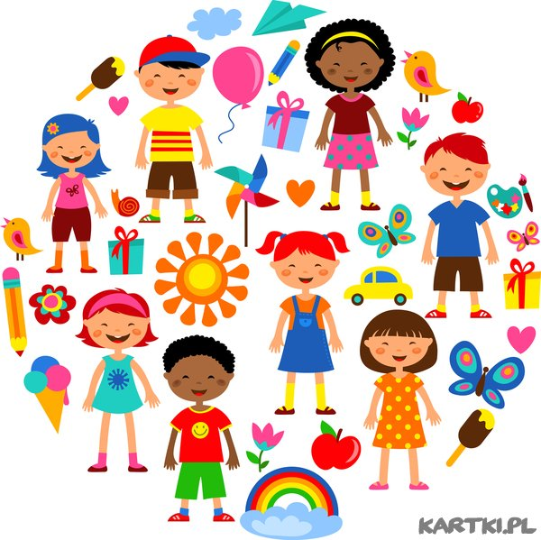
AFRYKA
EUROPA
AZJA
AMERYKA
AUSTRALIA
ANTARKTYDA
7. Czas na poruszanie się, dziś ćwiczenia logorytmiczne:
"Rób to, o czym mowa w wierszu”(utrwalenie)
Dziecko porusza się razem z rodzicem zgodnie z tekstem wierszyka. Następnie porusza się samo podczas recytacji przez rodzica.
Zrób do przodu cztery kroki, Klaśnij w ręce razy pięć,
i rozejrzyj się na boki. na klaskanie też masz chęć!
Tupnij nogą raz i dwa, Wokół obróć się, raz, dwa,
ta zabawa nadal trwa. piłka skacze hop-sa-sa.
Teraz w lewo jeden krok, Ręce w górę i na boki,
przysiad, i do góry skok. zrób zajęcze cztery skoki.
Zrób do tyły kroków trzy, Gdy się zmęczysz, poleż sobie,
by koledze otrzeć łzy. i wyciągnij w górę nogę.

8.Na zakończenie prosimy o zrobienie pracy plastycznej "DZIECI ŚWIATA"
Wykorzystajcie kredki ,farby, papier kolorowy i wszystko co tylko chcecie ,aby Wasza praca była kolorowa i ciekawa.
CZEKAMY NA WASZE ZDJĘCIA ;-)

DLA CHĘTNYCH I CIEKAWYCH
Ćwiczenia grafomotoryczne (pisanie po śladzie)
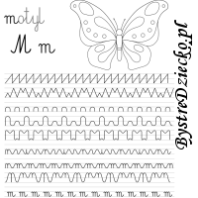

Przykład informacji zwrotnej do nauczyciela
Przykłady informacji zwrotnej:
Imię i nazwisko dziecka: .............................................................
Data: 1.06.2020 (poniedziałek )
Proszę wpisać TAK lub NIE
1. Dziecko obejrzało film……….
2 Dziecko wysłuchało piosenki……..
3.Dziecko układało zdania o obrazkach
4.Dziecko wykonało zadanie rysunkowe………
5.Dziecko prawidłowo odczytało wyrazy ......
6. Dziecko wykonało zadanie "Pięć z ośmiu”….
7. Dziecko brało udział w zabawie ruchowej……..
8 .Dziecko wykonało pracę plastyczną.....
W przypadku kart pracy i prac plastycznych najlepiej zrobić zdjęcie i przesłać na adres mailowy.
Pamiętajcie Drodzy Rodzice, że dzieci dopiero się uczą i mają prawo popełniać błędy. ;-), ich prace nie muszą być „jak z obrazka”
Informację zwrotną przesyłajcie proszę na e-mail grupowy: calineczka2020zostanwdomu@gmail.com
Jeśli nie macie takiej możliwości to można skorzystać z Messenger: Aneta Roga lub Bernadeta Niełacna
Informację zwrotną można przesyłać raz w tygodniu, ale musi ona zawierać opis każdego dnia. To Państwo decydujecie , czy wysyłacie informację codziennie czy raz w tygodniu (zbiorową).

